SEMANA (week) | FECHA (date)
Semana 5

1. Continuation verb TENER- TO HAVE and Uses: Click here to practice online with flashcards and interactive games on Quizlet TENER -to have
1.
Singular Plural
yo | tengo | nosotros  nosotras | tenemos
tú | tienes | ustedes | tienen
él,ella  usted | tiene | ellos  ellas | tienen

- Age/ edad | Tengo 20 años. (I´m 20 years old.)  Mi hijo tiene 2 años. (My son is 2 years old.)
- Assets / Property | Tengo una casa. (I have a house.)  Tengo 2 carros. (I have 2 cars.)
- Characteristics | Tengo pelo café. (I have brown hair.)  La blusa tiene 2 bolsas. (The blouse has 2 pockets.)  La caja tiene 5” de largo (The box is 5” long.)
- States and needs/ Estados de ánimo y necesidades | Tengo sueño. (I’m sleepy.)  Tengo dolor de… (I have a pain in….)  Tengo hambre. (I’m hungry.)  Tengo ganas de pastel. (I feel like having cake.)
- Obligacion | Tengo que bañarme. (I have to take a shower.)  Tengo una junta. (I have a meeting.)  Tengo que hacer la cena. (I have to make dinner.)
- Relationships | Tengo 2 hijos. (I have 2 children.)  Tengo novio. (I have a boyfriend.)
3. El Vocabulario – Vocabulary: Food and Dining. Click here to practice online with flashcards and interactive games on Quizlet La comida: food vocabulary

Builder Phrases: Dining Out
- ¿Cuánto cuesta? How much is it? ¿Cuánto cuestan? How much are they?
- ¿Qué le gustaría para comer? What would you like to eat?
- Me gustaría… I would like… Me gusta… I like… No me gusta… I don’t like…
- ¿Tiene_____? Do you have______? ¿Qué tiene para______? What do you have for____?
- ¡Qué rico! Delicious! Bueno Good Malo Bad (as it refers to food)
- ¿Hay….? Is/Are there any….? ¿No hay? There is not…?
- ¿La cuenta por favor? The check please? ¿Cuánto es? How much is it?
- Precio Price, costo cost, cambio exchange, descuento discount
- Pago en efectivo. Pay with cash., Pago con tarjeta de crédito. Pay with credit card.
- Buen provecho/ Provecho Enjoy your meal.
- Vamos a desayunar, comer, cenar Let’s go to have breakfast, lunch, dinner,
- Tengo hambre I’m hungry
- Por favor Please, Gracias thank you

Comida | Food
el desayuno | breakfast
el almuerzo | lunch
la cena | dinner
la bebida | drink
el postre | dessert
los huevos | eggs
el bocadillo /la merienda | snack
el pan | bread
el sándwich | sandwich
las papas fritas | chips
las papas a la francesa | french fries
las verduras | vegetables
la fruta | fruit
la sopa | soup
la ensalada | salad
el bistec | beef /steak
el pollo | chicken
el pescado | fish
el arroz | rice
los frijoles | beans
el café | coffee
el jugo | juice
la cerveza | beer
el agua | water
la leche | milk
el helado | ice cream
el restaurante | restaurant
y | and
con | with
para llevar | to go
el dólar /los dólares | dollar /dollars
el centavo /los centavos | cent /cents
el cambio / el efectivo | change or cash

3. Verbo GUSTAR/ Verb TO LIKE Video me gusta
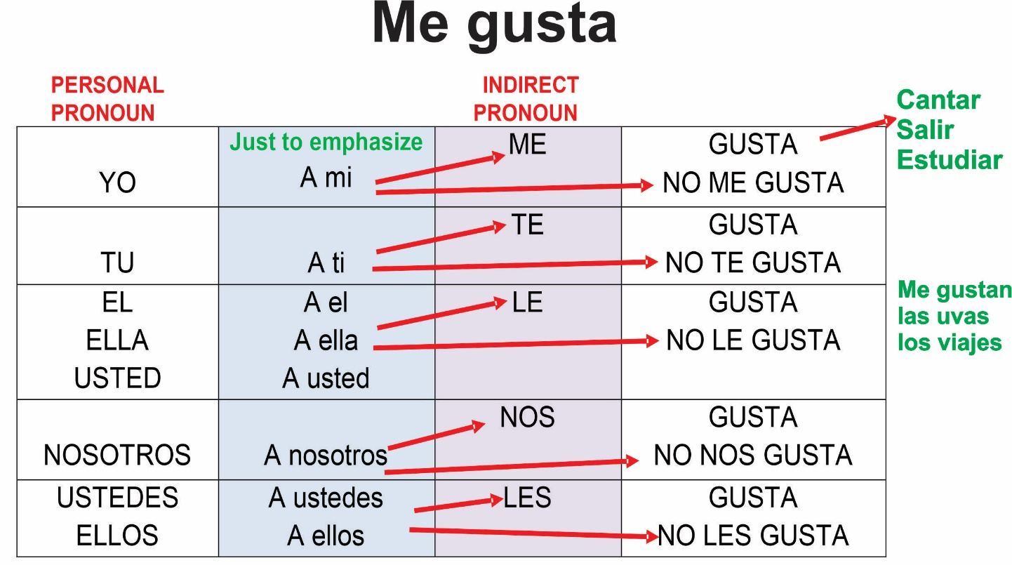

The verb gustar means “to please”. Use it to express that someone likes something

Negatives: To answer a question negatively in Spanish, you often use no twice.
The first no answers the question. The second no is used to express don’t.
In spanish you do use double negatives.

- ¿Te gusta el café? No, no me gusta. Do you like coffee? No, I don´t.
- ¿Te gusta el pescado? No, no me gusta para nada. Do you like fish? No, I don´t like it at all.
- No me gusta ni la sopa ni la ensalada. I don’t like neither soup nor salad.
Expressing agreement or disagreement:
Type of statement | Example | You agree | You disagree
Positive | Me gusta el pollo. | A mí también | A mí no me gusta
Negative | No me gusta el pollo. | A mí tampoco | A mí sí me gusta

